GRIGLIA VALUTAZIONE-AUTOVALUTAZIONE STATO AVANZAMENTO PROGETTI PCTO 4IC – a.s 2020/2021
TITOLO PROGETTO: | BarcodEZ
PIANO OPERATIVO:
ORE TOTALI | 150 | di cui progetto: | 20 ( 13 %) | implementazione: | 100 ( 67 %) | documentazione: | 30 ( 20 %)

FUNZIONALITA’ PRINCIPALI | dettaglio funzionalità | costo in ore ^{(*)}
F1: Scansione o inserimento del codice EAN | F1.D1: Scansione del codice a barre tramite una foto dello stesso, accedendo alla webcam o alla galleria. | 13
F1: Scansione o inserimento del codice EAN | F1.D2: Possibilità di inserire manualmente il codice a barre a discrezione dell’utente. | 2
F1: Scansione o inserimento del codice EAN | F1.D3: Utilizzo di un pacchetto NuGet per la conversione dell’immagine del codice a barre nel codice numerico corrispondente. | 10
F2: Ricerca | F2.D1: Consultazione dell’API relativa alla ricerca del codice ASIN (su Amazon) e dell’url (su Ebay). | 8
F2: Ricerca | F2.D2: Web Scraping da Amazon. | 14
F2: Ricerca | F2.D3: Web Scraping da Ebay. | 14
F3: Risultati | F3.D1: Visualizzazione in-app dei prezzi del prodotto dei due siti. | 4
F3: Risultati | F3.D2: Apertura delle pagine web (a discrezione dell’utente) relative al prodotto di Amazon ed Ebay. | 5
F3: Risultati | F3.D3: Cronologia delle scansioni con salvataggio su disco. | 10
F3: Risultati | F3.D4: Grafica. | 20
(*) con riferimento ai tempi previsti per l’implementazione

STUDENTE | SINTESI COMPITI PERSONALI | LIV. COMPITO (1-2-3) ^{(*)}
Brozzoni Nicola | Acquisizione dell’immagine tramite fotocamera o lettura da memoria con pacchetti NuGet, testing | 2
Cereda Gabriele | API, testing | 2
Stroppa Tommaso | Web Scraping, testing | 3
Testa Lucas | Interfaccia utente, testing | 2
(*) 3: complesso .. 1:semplice
SITUAZIONE AL GIORNO : 22/04/2021 PROGETTO COMPLETATO AL 85 % ( TEST coverage 70 %)
ORE SVOLTE | 153 (102%) | di cui progetto: | 22 ( 110 %) | implementazione: | 112 (112 %) | documentazione: | 19 ( 63 %)
(*) percentuali riferite alle rispettive ore del PIANO OPERATIVO
SITUAZIONE PROGETTO
FUNZIONALITA’ PRINCIPALI | dettaglio funzionalità | % implementata | bilancio ore
FUNZIONALITA’ PRINCIPALI | dettaglio funzionalità | % implementata | previste | svolte  (di cui test) | restanti | +/- %
F1: Scansione o inserimento del codice EAN | F1.D1: Scansione del codice a barre accedendo alla webcam. | 70 % | 13 | 14 () | -1 | 107
F1: Scansione o inserimento del codice EAN | F1.D2: Possibilità di inserire manualmente il codice a barre. | 80 % | 2 | 1() | 1 | 50
F1: Scansione o inserimento del codice EAN | F1.D3: Rilevamento dell’EAN nell’immagine inserita dalla galleria. | 98 % | 10 | 20 (10) | -10 | 200
F2: Ricerca | F2.D1: Consultazione dell’API relativa alla ricerca del codice ASIN (su Amazon). | 100 % | 8 | 12 (6) | -4 | 150
F2: Ricerca | F2.D2: Web Scraping da Amazon. | 100 % | 14 | 25 (11) | -11 | 178
F2: Ricerca | F2.D3: Web Scraping da Ebay. | 100 % | 14 | 19(9) | -5 | 135
F3: Risultati | F3.D1: Visualizzazione in-app dei prezzi del prodotto dei due siti. | 0 % | 4 | 0 | 4 | 0
F3: Risultati | F3.D2: Apertura delle pagine web (a discrezione dell’utente) relative al prodotto di Amazon ed Ebay. | 0 % | 5 | 0 | 5 | 0
F3: Risultati | F3.D3: Cronologia delle scansioni con salvataggio su disco. | 0 % | 10 | 0 | 10 | 0
F3: Risultati | F3.D4: Grafica. | 0 % | 20 | 21 | -1 | 0
(*) con riferimento ai tempi previsti per l’implementazione
STUDENTE | SINTESI ATTIVITA’ SVOLTA | ore svolte | RISULTATI
STUDENTE | SINTESI ATTIVITA’ SVOLTA | ore svolte | Liv. comp. | % compl. | VALUTAZIONE
Brozzoni Nicola | Scansione immagine ed estrazione codice a barre, grafica, testing | 38 | 2 | 80%
Cereda Gabriele | Consultazione API, Web Scraping, testing | 39 | 2 | 95%
Stroppa Tommaso | Web Scraping, testing | 38 | 3 | 95%
Testa Lucas | Web Scraping, grafica, galleria, testing | 38 | 2 | 70%

Note: Incontro del 22/04 mattina compreso nel calcolo

Legenda risultati autovalutazione STATO AVANZAMENTO PROGETTO
VALUTAZIONE | RISULTATO PROGETTO | LIVELLO ATTIVITA’ | % COMPITI PERSONALI COMPLETATI
POSITIVO | >= 75% | 3 (alto) | >= 50%
POSITIVO | >= 75% | 2 (medio) | >= 75%
POSITIVO | >= 75% | 1 (base) | > 90%
BASE | >=75% | 1,2,3 | MINORE DEL PREVISTO PER IL LIVELLO
BASE | MINORE DEL 75% | 1,2,3 | MAGGIORI O UGUALI AL PREVISTO
NEGATIVO | MINORE DEL 75% | 1,2,3 | MINORE DEL PREVISTO PER IL LIVELLO

Use Case Diagram

TITOLO PROGETTO | BarcodEZ
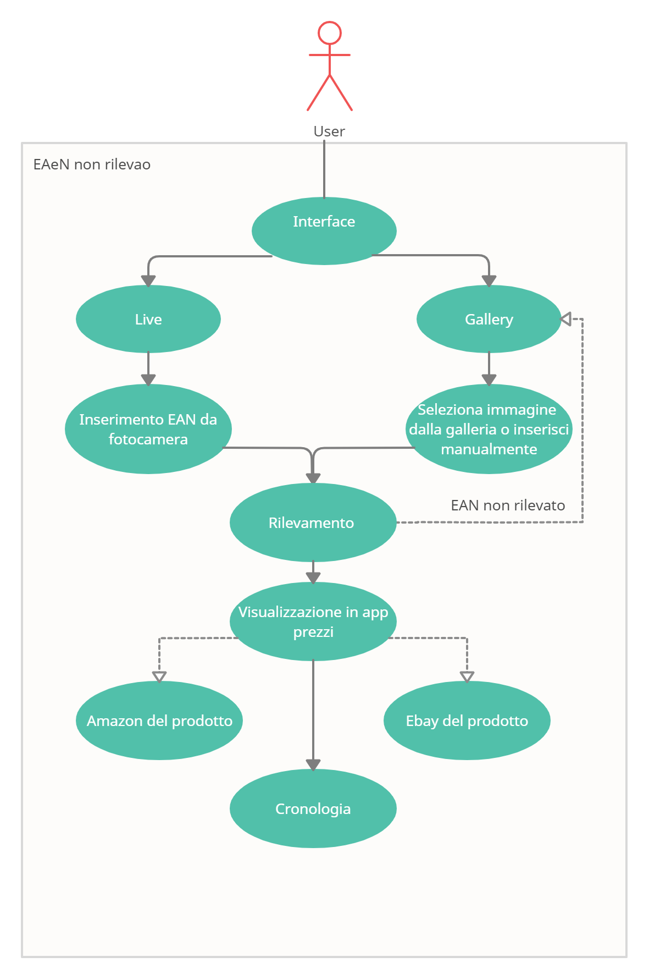

SCREENSHOTS

TITOLO PROGETTO | BarcodEZ

Screenshot
